Problem Chosen  C | 202X(记得改年份)  MCM/ICM  Summary Sheet | Team Control Number  1111111
Your Paper's Title
Summary

Keywords: keyword1; keyword2; keyword3; keyword4

Contents最后记得更新整个目录
1 Introduction 3
1.1 Problem Background 3
1.2 Restatement of the Problem 3
1.3 Literature Review 3
1.4 Our Work 3
2 Assumptions and Justifications 4
3 Notations 5
4 The name of model 1 6
4.1 Data Description 6
4.2 The Establishment of Model 1 6
4.3 The Solution of Model 1 7
5 The name of model 2 7
6 The name of model 3 7
7 Sensitivity Analysis 7
8 Model Evaluation and Further Discussion 8
8.1 Strengths 8
8.2 Weaknesses 8
8.3 Further Discussion 8
9 Conclusion 8
References 9
Appendices 10

Introduction
Introduction可以翻译成引言部分。下面给出了常见的四个部分，一般写background（背景）和Restatement of the Problem（问题重述）即可，大家可以根据自己的需要保留要写的部分。

Problem Background
Problem Background：简单来说，就是对赛题进行补充说明。
例如题目是关于新能源汽车的问题，题目中没有提到电池续航，所以可以查相关文献，用自己的话复述下文献里的一些语句即可。
建议：写完论文正文部分之后，再根据正文里的内容来写背景，但注意不要在这部分提到任何模型或解题思路，也不要照搬比赛题目中的内容。

Restatement of the Problem
Restatement of the Problem: 用自己的话，把赛题每一小问的关键语句重述一遍。该部分内容不要写的过多，专有名词不要更换：
Considering the background information and restricted conditions identified in the problem statement, we need to solve the following problems:
Problem 1
Problem 2
Problem 3

Literature Review
Literature Review：文献综述就是把关于当前问题的现有研究成果做个概述。首先需要阅读大量解决该问题的论文，其次得用自己的话总结出来。
除非想冲O奖，否则别写这部分。一来竞赛时间有限，不可能去阅读大量论文；二来能力有限，不一定能写好总结。
小技巧：去搜相关论文，一般发表的论文都会有文献综述部分，照着别人的综述用自己的话描述一遍即可。

Our Work
Our Work：这个小部分主要介绍论文的分析思路和建模的框架， 有点像国赛论文中的问题分析部分，可以画个思维导图（可用软件亿图图示），大家可以学习。
例1：
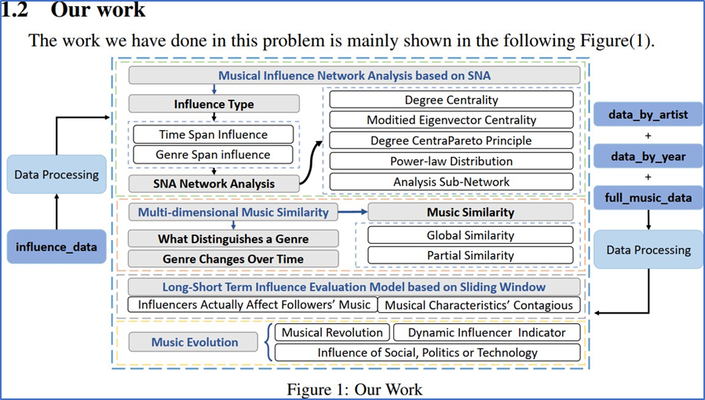
          - Our Work

例2：
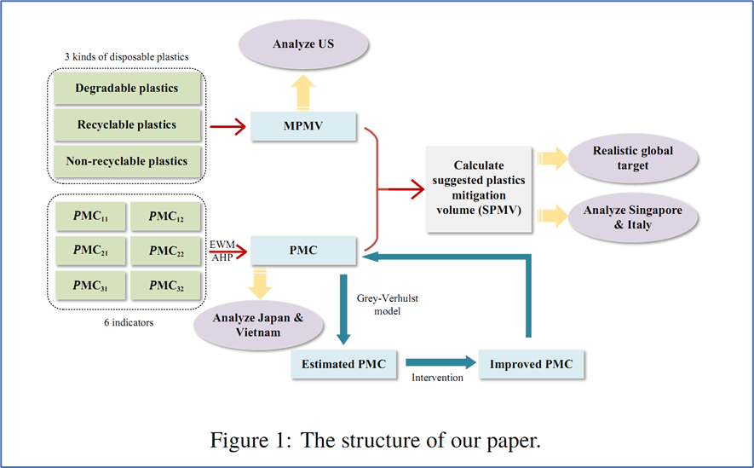

Assumptions and Justifications
Justification翻译过来是正当理由的意思。这一部分要写模型假设，并且要对论证假设的合理性，这一点比国赛的要求要高，请大家引起足够的注意。
例1：
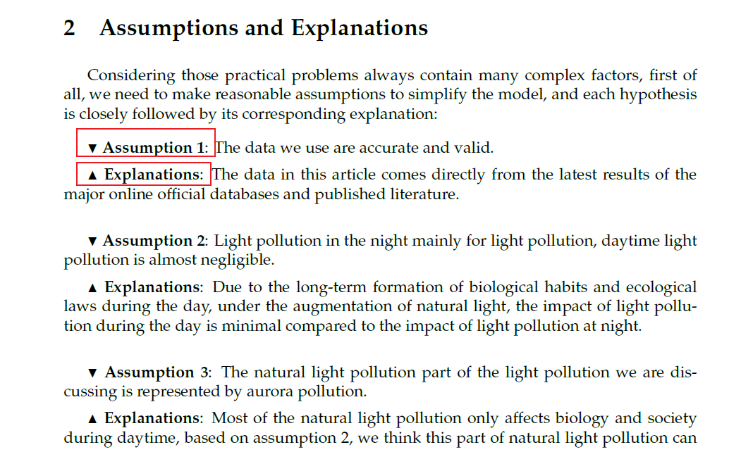

例2：
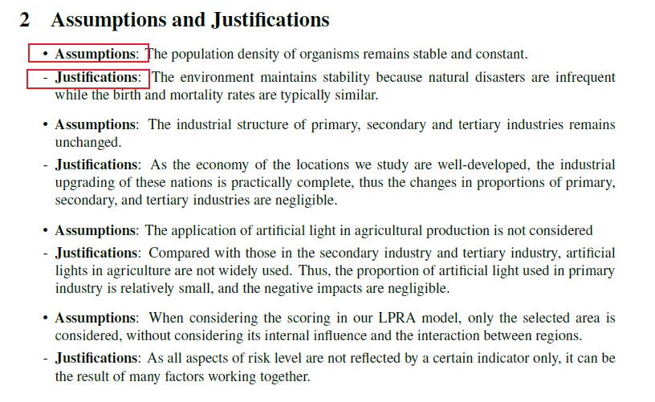

Notations
Notations是对模型中使用的重要变量进行说明，表格形式三线表，表头分别是Symbol（符号）、Description （含义）、Unit（单位）（可不写），一般排版时尽量放到一页中。
The key mathematical notations used in this paper are listed in Table 1.
        - Notations used in this paper
Symbol | Description | Unit

注意：
- 只需写主要模型用到的重点变量、全篇通用的变量
- 求解计算等过程中的局部变量不要写
- 符号要以公式的形式写；如果是物理量，可在描述里写单位
- 每个符号的描述要简短，控制在一行内

The name of model 1
正文结构：
标题分级与命名
标题最多3级（模板已设置好字体格式）
命名格式多样（推荐以模型或小问来命名）
1）以模型命名
2）以具体问题命名
3）以问题1，2，3命名
4）一个标题命名
这一部分内容一定要全面，包括必要的分析，建模过程，结果展示，结果分析等。

Data Description
这部分内容在论文中的位置也比较灵活，我们可以将这个内容放到单独一节，也可以放到模型的建立与求解中，也有部分论文放在了引言部分，还有的论文将这个内容放到“Model Preparation模型准备”这个部分。特别的，如果做的是美赛C题（C题一般是数据分析类型的题目），我们可以把这个部分单独作为一个大的部分，然后进行数据预处理和数据可视化分析。

The Establishment of Model 1
这里可以写第一个模型的建立，模型建立是将原问题抽象成用数学语言的表达式，它一定是在先前的问题分析和模型假设的基础上得来的。因为比赛时间很紧，大多时候我们都是使用别人已经建立好的模型。这部分一定要将题目问的问题和模型紧密结合起来，切忌随意套用模型。我们还可以对已有模型的某一方面进行改进或者优化，或者建立不同的模型解决同一个问题，这样就是论文的创新和亮点。
和国赛不同，在美赛论文中，很少有论文直接用“模型建立”作为这部分的标题，一般使用模型要解决的问题作为标题。
如果需要用公式的话，可以复制下面这个隐藏的表格，并粘贴到你需要的地方，这个公式的编号会同步更新。

这里插入公式 | ()

The Solution of Model 1
这里可以写第一个模型的求解，把实际问题归结为一定的数学模型后，就要利用数学模型求解所提出的实际问题了。一般需要借助计算机软件进行求解，例如常用的软件有Matlab, Spss, Lingo, Excel, Stata, Python等。求解完成后，得到的求解结果应该规范准确并且醒目，若求解结果过长，最好编入附录里。（注意：如果使用智能优化算法或者数值计算方法求解的话，需要简要阐明算法的计算步骤）
同样的，很少有论文直接用“模型求解”作为这部分的标题，大家可以根据得到的结论来合理设计这里的标题。
另外，很多美赛论文对于模型的建立和求解没有区分开，这里沿用的是类似于国赛的形式，这样可以让论文框架清晰点。

这里插入公式 | ()

这里插入公式 | ()

The name of model 2
和上一个部分类似的写法。

The name of model 3
和上一个部分类似的写法。

注意：大多数美赛优秀论文都是对每个问题或者每个模型作为一个一级标题，就像我们上面的这种布局；也有一部分论文建立一个大的一级标题，取名为“Models and Solutions”，然后在这个大的标题下设计每个问题或者模型对应的二级标题，这一种排版布局在国赛中用的更多。

Sensitivity Analysis
模型的分析 ：在建模比赛中模型分析主要有两种，一个是灵敏度(性)分析，另一个是误差分析。灵敏度分析是研究与分析一个系统（或模型）的状态或输出变化对系统参数或周围条件变化的敏感程度的方法。其通用的步骤是：控制其他参数不变的情况下，改变模型中某个重要参数的值，然后观察模型的结果的变化情况。误差分析是指分析模型中的误差来源，或者估算模型中存在的误差，一般用于预测问题或者数值计算类问题。
模型的检验：模型检验可以分为两种，一种是使用模型之前应该进行的检验，例如层次分析法中一致性检验，灰色预测中的准指数规律的检验，这部分内容应该放在模型的建立部分；另一种是使用了模型后对模型的结果进行检验，数模中最常见的是稳定性检验，实际上这里的稳定性检验和前面的灵敏度分析非常类似，等会大家看到例子就明白了。
在美赛的写作中，写的最多的就是灵敏度分析（Sensitivity Analysis），因此这里我们的标题就直接取得是灵敏度分析；如果你既要写灵敏度分析，又要写误差分析（Error Analysis），那么你可以把标题改成： Sensitivity Analysis and Error Analysis

Model Evaluation and Further Discussion
注：本部分的标题需要根据你的内容进行调整，例如：如果你没有写进一步讨论的话，就直接把标题写成模型的评价。（优缺点一定要写）

Strengths
这里写论文或者模型的优点

Weaknesses
这里写缺点：缺点写的个数一般要比优点少

Further Discussion
进行进一步的讨论，这里可以写模型的改进和拓展：
模型的改进：主要是针对模型中缺点有哪些可以改进的地方；
模型的拓展：将原题的要求进行扩展，进一步讨论模型的实用性和可行性。

Conclusion
结论部分，这个部分在国赛论文很少见到，但在美赛中出现的频率很高。
这个部分可以是论文中心思想的重申、研究结果或主要观点的归纳，也可以是某些启示性的解释或考虑。

References
参考文献至少五六篇，引用中文文献记得翻译成英文。
            - 在正文对应部分也设置序号
引用格式一定要正确，建议从检索网站直接导出，下图以知网为例
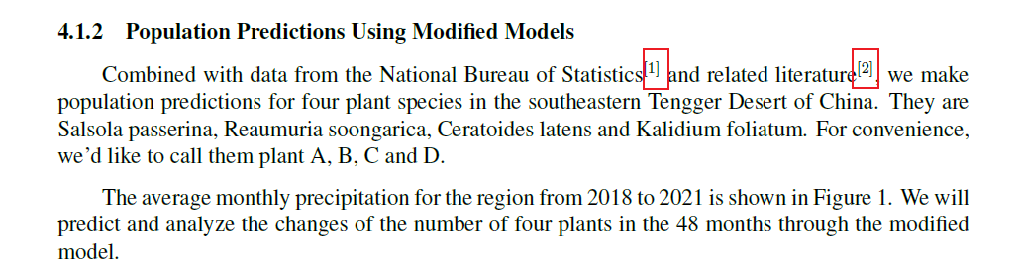
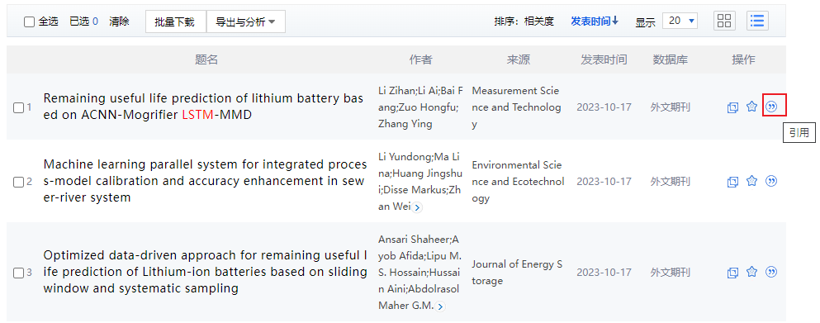
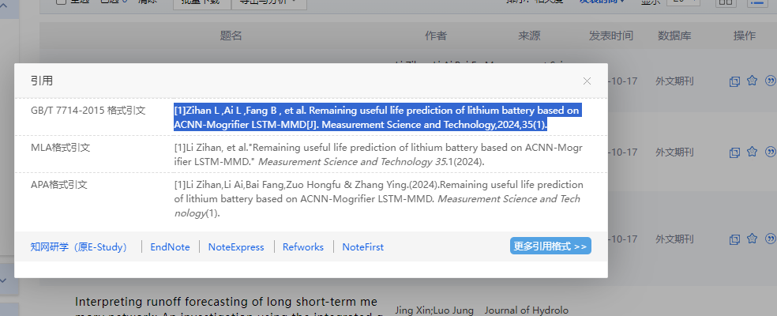

Appendices
Appendix 1
Introduce: 这里放上附录1的介绍

Appendix 2
Introduce: 这里放上附录2的介绍

附录：可以放入重要的代码、一些中间计算过程、复杂的推导等内容
可有可无。比赛规定整个论文不能超过25页（包括附录，但不包括人工智能使用报告），所以完全可以不写附录
写的话，选重要的代码放在表格里，写清简介

        - 123

